БЫТОВЫЕ УСЛУГИ.
НАРУШЕНИЕ СРОКОВ ВЫПОЛНЕНИЯ РАБОТ.

Исполнитель обязан осуществить выполнение работы в срок, установленный правилами выполнения отдельных видов работ или договором о выполнении работ (п.1 ст.27 Закона о защите прав потребителей)
ЕСЛИ НАРУШЕНЫ СРОКИ ВЫПОЛНЕНИЯ РАБОТ, ПОТРЕБИТЕЛЬ ВПРАВЕ ПРЕДЪЯВИТЬ СЛЕДУЮЩИЕ ТРЕБОВАНИЯ:

1. Назначить исполнителю новый срок. Назначенные потребителем новые сроки выполнения работы указываются в договоре о выполнении работы.

2. Поручить выполнение работы третьим лицам за разумную цену или выполнить ее своими силами и потребовать от исполнителя возмещения понесенных расходов. Все расходы необходимо подтверждать документально.

3. Потребовать уменьшения цены за выполнение работы (оказание услуги).

,
0
4. Отказаться от исполнения договора о выполнении работы (оказании услуги). При отказе от исполнения договора о выполнении работы исполнитель не вправе требовать возмещения своих затрат, за исключением случая, если потребитель принял выполненную работу.



5. В случае нарушения установленных сроков выполнения работы потребитель вправе потребовать выплату неустойки.
Исполнитель, нарушивший срок, уплачивает потребителю за каждый день (час, если срок определен в часах) просрочки неустойку в размере 3-х % от цены выполнения работы.

БЫТОВЫЕ УСЛУГИ.
ВЫПОЛНЕНИЕ РАБОТ С НЕДОСТАТКАМИ.
Исполнитель обязан выполнить работу (оказать услугу), качество которого соответствует договору (п.1 ст.4 Закона о защите прав потребителей)
ПОТРЕБИТЕЛЬ ПРИ ОБНАРУЖЕНИИ НЕДОСТАТКОВ ВЫПОЛНЕННОЙ РАБОТЫ ВПРАВЕ ПО СВОЕМУ ВЫБОРУ ПОТРЕБОВАТЬ:

1. Безвозмездного устранения недостатков выполненной работы (оказанной услуги);

,
0

2. Соответствующего уменьшения цены выполненной работы (оказанной услуги);

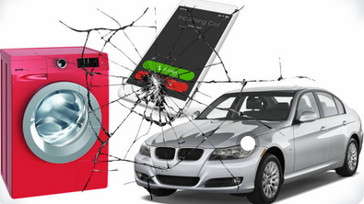
3. Безвозмездного изготовления другой вещи из однородного материала такого же качества или повторного выполнения работы. При этом потребитель обязан возвратить ранее переданную ему исполнителем вещь;


4. Возмещения понесенных им расходов по устранению недостатков выполненной работы (оказанной услуги) своими силами или третьими лицами

Потребитель вправе отказаться от исполнения договора о выполнении работы и потребовать полного возмещения убытков, если в установленный указанным договором срок недостатки выполненной работы не устранены исполнителем или обнаружен существенный недостаток.

БЫТОВЫЕ УСЛУГИ.

СРОКИ УСТРАНЕНИЯ НЕДОСТАТКОВ ВЫПОЛНЕННОЙ РАБОТЫ.
Недостатки работы (услуги) должны быть устранены исполнителем в разумный срок, назначенный потребителем.
Назначенный потребителем срок устранения недостатков товара указывается в договоре или в ином подписываемом сторонами документе либо в заявлении, направленном потребителем исполнителю.




СРОКИ УДОВЛЕТВОРЕНИЯ ОТДЕЛЬНЫХ ТРЕБОВАНИЙ ПОТРЕБИТЕЛЯ.
Требования потребителя об уменьшении цены за выполненную работу, о возмещении расходов по устранению недостатков выполненной работы своими силами или третьими лицами, о возврате уплаченной за работу денежной суммы и возмещении убытков подлежат удовлетворению в десятидневный срок со дня предъявления соответствующего требования.

ПРАВО ПОТРЕБИТЕЛЯ НА ОТКАЗ ОТ ИСПОЛНЕНИЯ ДОГОВОРА О ВЫПОЛНЕНИИ РАБОТ
Потребитель вправе отказаться от исполнения договора о выполнении работ (оказании услуг) в любое время при условии оплаты исполнителю фактически понесенных им расходов, связанных с исполнением обязательств по данному договору.

БЫТОВЫЕ УСЛУГИ.
РЕКОМЕНДАЦИИ ПРИ ЗАКАЗЕ МЕБЕЛИ.
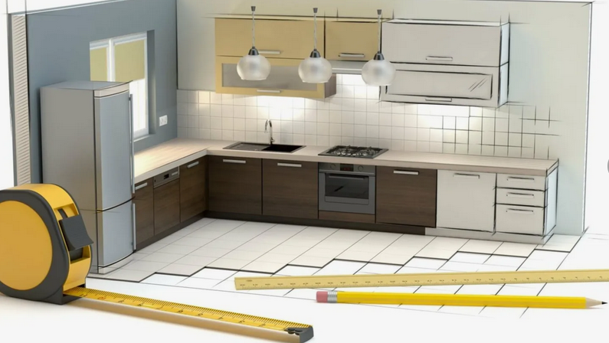
1. Изучите репутацию производителя:
почитайте отзывы о компании, посмотрите примеры выполненных работ, оцените опыт работы на рынке

2. Четко сформулируйте свои требования: какую мебель вы хотите, какие функции она должна выполнять, какой стиль предпочитаете.


3. Оцените качество материалов и фурнитуры.

4. Ознакомьтесь с договором:
внимательно изучите договор, обратите внимание на условия гарантии, сроки выполнения, порядок оплаты, ответственность сторон.


5. Доверьте производить замеры производителю.

6. Контролируйте процесс изготовления: при необходимости, интересуйтесь ходом выполнения заказа, задавайте вопросы производителю.

7. Примите готовую мебель: после изготовления мебели проверьте ее соответствие заявленным требованиям, убедитесь в качестве сборки.

БЫТОВЫЕ УСЛУГИ.

РЕКОМЕНДАЦИИ ПРИ СДАЧЕ АВТОМОБИЛЯ
В РЕМОНТ.
Оформление документов: всегда требуйте заключения договора или оформления заказ-наряда, в котором должны быть указаны сроки ремонта, стоимость работ и запчастей, а также гарантийные обязательства


Состояние автомобиля: перед передачей автомобиля в ремонт, сделайте фотографии или видео, чтобы зафиксировать его состояние.

Гарантия: требуйте гарантийный талон на выполненные работы и замененные запчасти. В талоне должны быть четко прописаны сроки гарантии и условия ее предоставления.


Акт приема-передачи: при приеме автомобиля из ремонта, внимательно проверьте выполненные работы и подпишите акт приема-передачи. Если есть претензии, зафиксируйте их в акте

Претензия: если вы обнаружили некачественный ремонт, первым делом составьте письменную претензию в автосервис. Укажите в ней все недостатки и требуйте их устранения

Независимая экспертиза: если автосервис отказывается устранять недостатки, проведите независимую экспертизу, которая подтвердит факт некачественного ремонта и обращайтесь в суд.

